今日动态

2023.9.13 星期三 天气 雨

**今日主题：****能干的中班娃**

1. **来园情况**

出勤：今天3位小朋友请假。今天由于下雨，孩子们进入班级就自主进行区域游戏，区域经过一个礼拜的调整都已经大概分好位置，孩子们在有限的玩具条件下都能够做到有序轮流游戏！

1. **集体活动：介绍游戏**

今天我们跟孩子们讨论了区域游戏的玩法，着重介绍了益智区亿童玩具的玩法，孩子们能够认真倾听游戏玩法，并表达自己的看法。

同时每个区域的游戏的人数也跟孩子们共同讨论了一番。

豆豆：万能工匠能进2个人；

龙珠：美工区可以进6个人，刚刚好；

木木：这里是益智区，桌子大，可以进来5个人玩。

小德：建构区有点小，原来我们是2个人，现在应该可以有3个人玩吧。

甜甜：图书区下面可以做两个人，这里有两个垫子，桌子上可以多一些，桌子比较长。

小朋友们你一言我一语，表达着自己的看法，最终我们确定了区域的人数，真不错！

三**、生活活动**

**点心情况**：今天我们吃了酸奶、开心果、各种饼干，孩子们都能够有序洗手、自主拿杯子，很不错哦。

**午餐情况**：今天的值日生是徐筱晞和阴少帅发小毛巾，郑书韵、杨易发小勺子，王诺婉发盘子，大家井然有序，做好自己的值日生工作，很不错哦！

中午吃的是扬州炒饭、百叶甜玉米乌鸡汤！今天所有的小朋友都光盘了，也希望王诺婉、谭沁、徐梓赫、宗韫玉加快速度哦，饭菜冷掉就不美味喽；还有希望谌睿、徐诺小朋友保持桌面整洁哦~

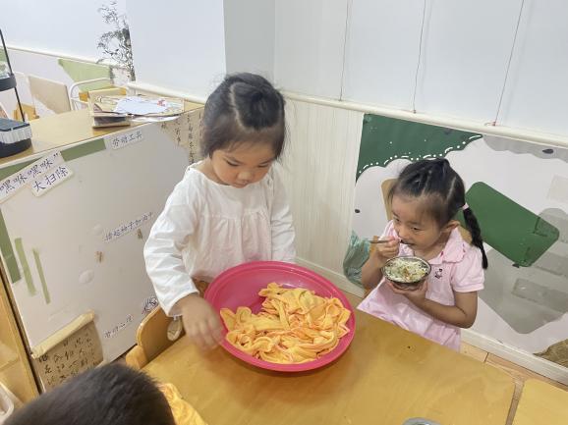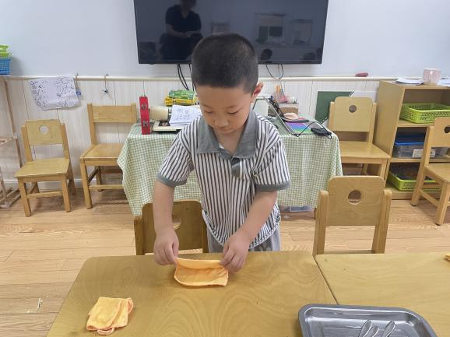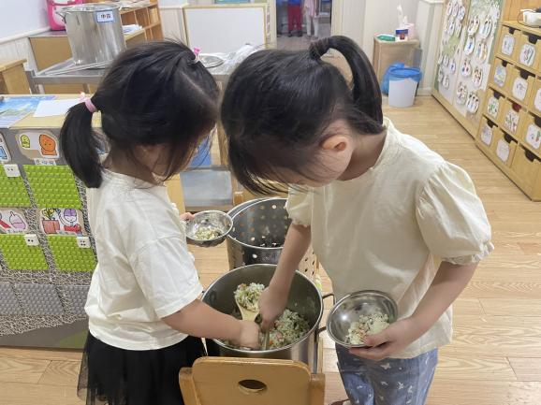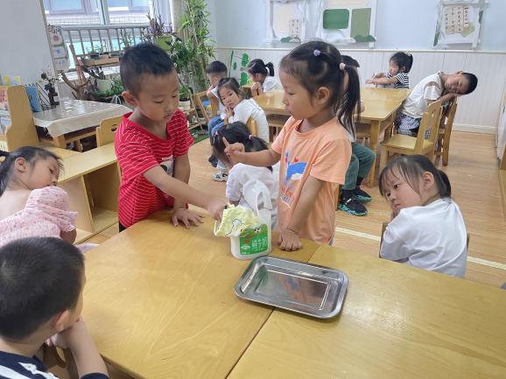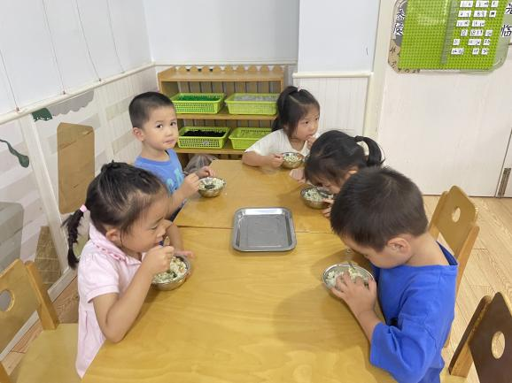

**四、温馨提示**

1.升入中班，孩子们用餐工具将由勺子换成筷子，请孩子们在家练习如何使用筷子哦！

2.请各位督促幼儿早上准时入园，培养幼儿早睡早起的好习惯。

3.请骑电动车的家长做到一盔一戴，加强安全意识哦！

4.请及时为孩子们清理指甲哦~